中一·今日动态
｜2024.11.12
-来园情况-
今天是星期二，晴天。在园22人，3人请假哦。
来园的小朋友们能热情的和老师打招呼，还能绕好水杯带，放好自己的物品。
今天的点心是：牛奶、千层蛋糕。小朋友们能自己倒牛奶，并且面包牛奶都吃完，不浪费哦。
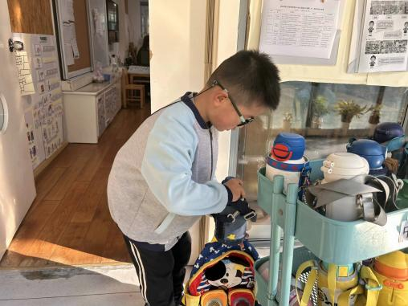 | 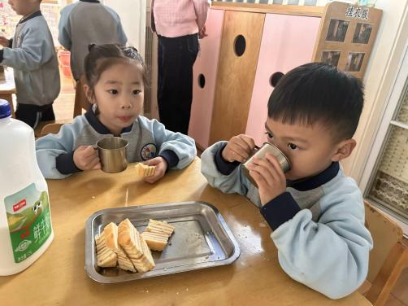 | 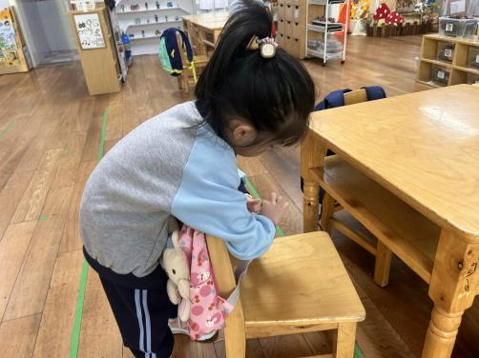
早上好呀！新的一天开始了！我们把水杯带绕好摆放整齐。 | 哇哦！今天是千层蛋糕，糯叽叽的，配上牛奶真美味呀！ | 我们来到教室先整理好自己的物品，把小书包挂在椅背上。
-实践活动-
中班是幼儿发展人际交往的关键时期， 为了丰富幼儿的生活经验，今天我们要开展本学期的第二次远足活动，我们会去滨江菜场买菜啦！孩子们前一天晚上已经和爸爸妈妈商量好晚饭的菜，今天就让这些小家伙们自己来买菜啦！
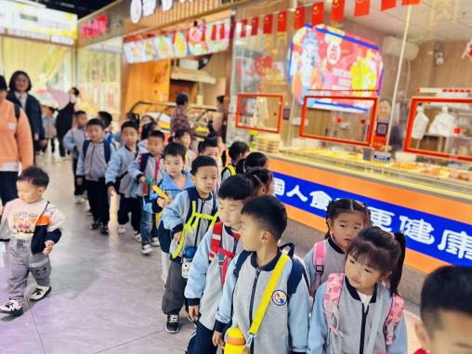 | 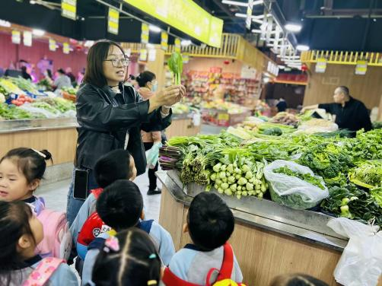 | 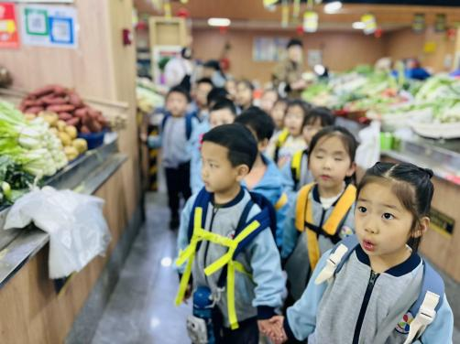
哇！蔬菜和肉的味道扑面而来，我们一边逛菜场观察蔬菜，一边听老师介绍蔬菜的名字。
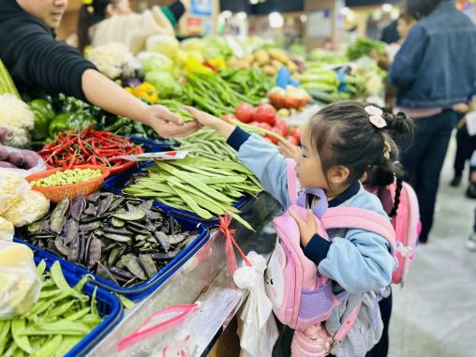 | 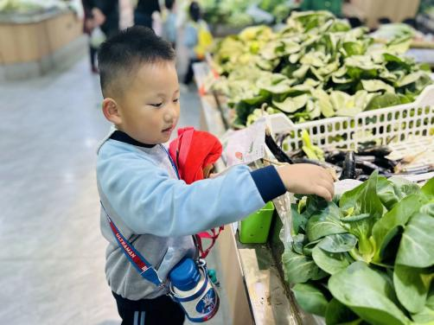 | 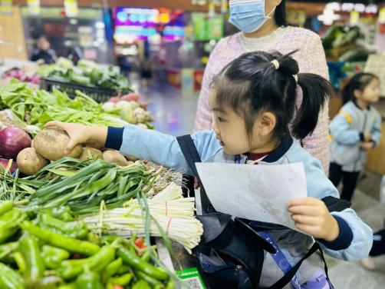
我们要根据计划书去买菜啦！需要什么菜跟阿姨讲，我们还会自己挑选喜欢的蔬菜哦！
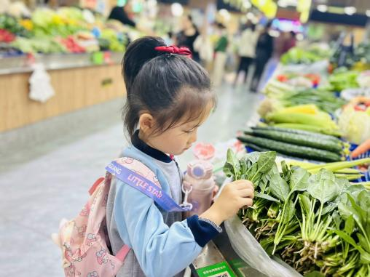 | 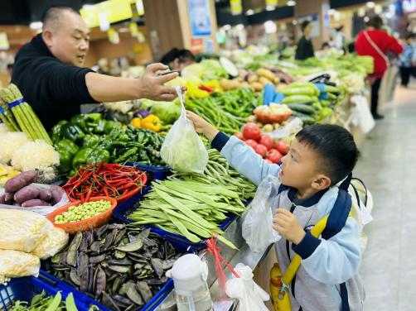 | 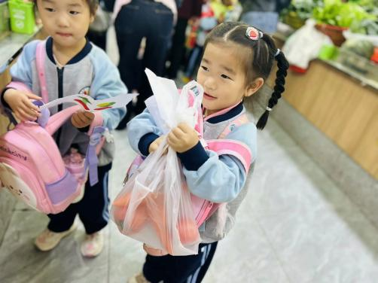
满载而归！我们买了好多蔬菜呀！小书包都鼓鼓囊囊的，今天晚饭我们要全吃光光！
-午餐时光-
今天的午餐是：胡萝卜饭、鸡腿烧香菇、清炒苘蒿菜、鸭血三鲜汤。
水果是：苹果、橘子。下午的点心是：烫山芋。
现在，孩子们已经自己盛饭了，大家都能根据自己的胃口盛饭，吃多少盛多少。
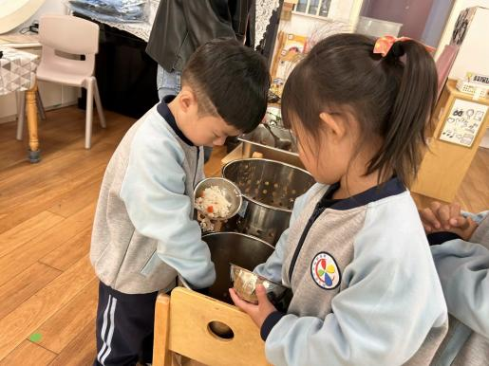 | 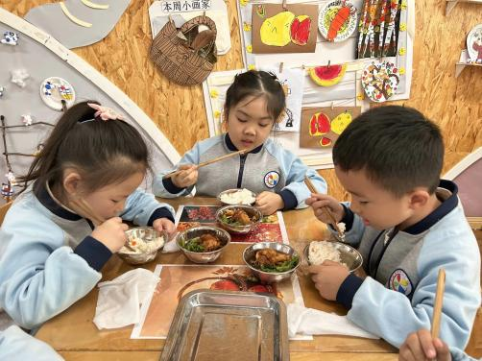 | 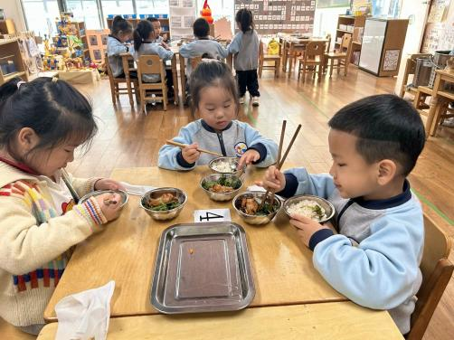
吃多少，盛多少，不浪费哦~ | 先吃肉后吃菜，荤素搭配有营养 | 吃饭时我们也能坐端正哦~
-温馨提示-
1.最近气温有所下降，大家可以给孩子准备一件薄外套，上下学路上穿着。
2.幼儿如需请假，请在当日16:00前在群里告知老师。
- end -
在一起的点滴都值得记录
我们｜中一班｜在一起

